Заседания постоянных комиссий Думы Ханкайского муниципального района.
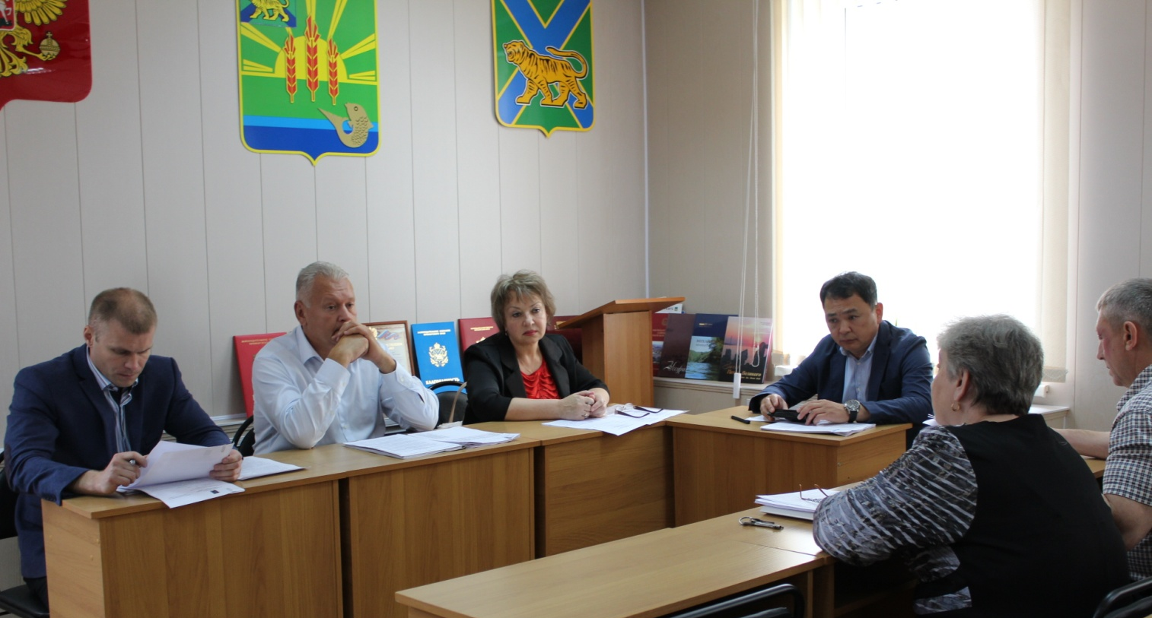
24 июня 2016 года на заседании комиссии по бюджету, налогам, финансам, экономике и земельным отношениям рассматривались вопросы о внесении изменений в некоторые муниципальные программы. Депутаты приняли решения рекомендовать Администрации Ханкайского муниципального района утвердить изменения в муниципальные программы. После согласования изменений в муниципальные программы депутаты рассмотрели проект решения «О внесении изменений в решение Думы Ханкайского муниципального района от 15.12.2015 № 36 «О бюджете Ханкайского муниципального района на 2016 год». Из бюджета района необходимо было выделить денежные средства на приобретение морозильной камеры в столовую средней школы № 10 с. Троицкое, для детских дошкольных учреждений района необходимо приобрести мягкий инвентарь, согласно предписанию прокуратуры. В бюджет района поступили средства из краевого и федерального бюджета на социальные выплаты молодым семьям для приобретения жилья экономкласса, субсидии на содержание МФЦ, а также денежные средства на подготовку и проведение Всероссийской сельскохозяйственной переписи 2016 года. Изменения были одобрены депутатами, проект вынесен на заседание Думы. На комиссии был заслушан отчет председателя контрольно-счетной палаты Ханкайского муниципального района о проделанной работе за 2015 года. Информация была принята к сведению и вынесена на заседание Думы. В конце заседания комиссии был принят план работы комиссии на 3 квартал 2016 года и одобрен представленный Председателем Думы Е.Н. Литовченко план работы Думы.
27 июня 2016 года состоялись заседания двух постоянных комиссий Думы. На заседании комиссии по социальной работе, защите прав граждан и охране окружающей среды заслушивалась информация о деятельности территориального отдела опеки и попечительства по Ханкайскому муниципальному району. Начальник отдела О.А. Мизюркина ответила на все депутатские вопросы. Информация принята к сведению. Руководитель Аппарата Думы О.А. Мороз представила проект решения «Об утверждении Положения о Почетной грамоте Думы Ханкайского муниципального района», депутаты одобрили проект и вынесли его за заседание Думы. Большую работу депутатская комиссия провела по рассмотрению ходатайств о награждении Почетной грамотой Думы в честь 90 – летия Ханкайского муниципального района. Одобрены были пятнадцать кандидатур, проект решения о награждении вынесли на Думу. Далее были рассмотрены планы работы на 3 квартал 2016 года.
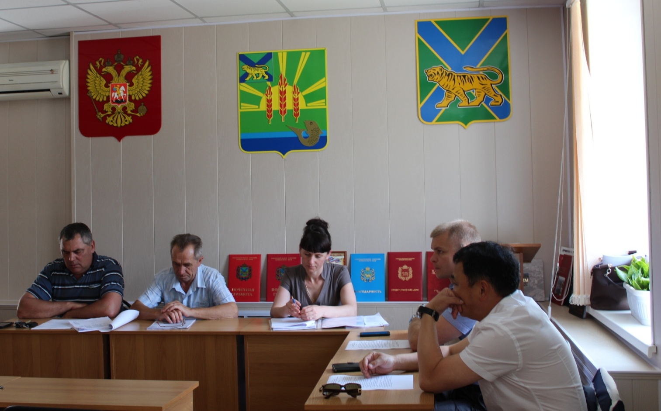
Комиссия по местному самоуправлению рассмотрела вопрос «Об исполнении Администрацией Ханкайского муниципального района полномочий по организации дорожной деятельности в отношении автомобильных дорог местного значения в границах населенных пунктов поселений, а также осуществлении иных полномочий в области использования автомобильных дорог и осуществлении дорожной деятельности в соответствии с законодательством Российской Федерации». Депутаты задали много вопросов начальнику отдела жизнеобеспечения А.А. Васильеву. В целом отмечено, что проведена большая работы, в рамках финансовых возможностей района, но необходимо сделать еще очень много, так как дороги являются важным вопросом жизнедеятельности района. Александр Александрович доложил на комиссии об итогах отопительного сезона 2015-2016 гг. и о ходе подготовки топливно-энергетического комплекса и жилищно-коммунального хозяйства района к прохождению осенне-зимнего периода 2016-2017 гг. Данный вопрос решено было вынести на заседание Думы для рассмотрения. Елена Никифоровна Литовченко представила проект решения «О назначении дополнительных выборов депутатов Думы Ханкайского муниципального района пятого созыва». Проект вынесли на утверждение Думы.

